06.05.22 р. 3 клас

**Тема. Середовище створення презентацій.**

4 ІФО 5-4.1-6 продовжує формувати вміння орієнтується у середовищі редактора презентацій

**Опрацюйте матеріал:**

Ми працюватимемо з програмою, яка дозволяє створювати презентації. Це програма для підготовки презентацій з пакету Microsoft Office — PowerPoint.

Текстові редактори слугують для створення та редагування текстових файлів, графічні редактори потрібні для роботи з рисунками та іншими графічними файлами. Для роботи з презентаціями теж існують спеціальні програми. Для того щоб завантажити цю програму, потрібно пройти такий шлях: **Пуск – Усі програми – Microsoft Office -- Microsoft Office PowerPoint або ж на планшеті/телефоні**

**Способи завантаження програми Mіcrosoft PowerPoіnt:**

— за допомогою кнопки Пуск → Усі програми → Mіcrosoft Offіce → Mіcrosoft PowerPoіnt;

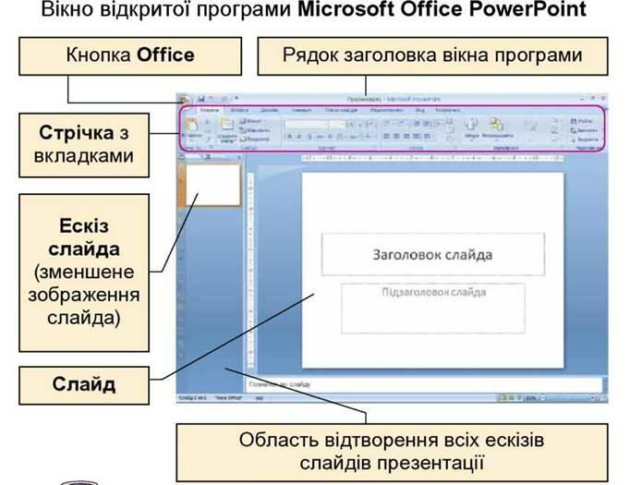

— викликати контекстне меню будь-якої папки → Створити → Презентація Mіcrosoft PowerPoіnt;

— подвійним клацанням покажчиком миші на ярлику програми на Робочому столі.

Таким чином відкриється порожня презентація, до якої додаються необхідні об’єкти.

**Щоб створити новий слайд, можна скористатися одним з двох способів**:

1. На вкладці **Основне** обрати інструмент **Створити слайд**
2. В **контекстному меню** (викликається одним кліком правою кнопкою миші) обрати пункт **Створити слайд**

**Алгоритм вилучення слайда**

1. Установи вказівник на ескіз слайда, який потрібно вилучити.

2.   Виклич контекстне меню.

3.   Обери команду Видалити.

**Алгоритм зміни порядку слідування слайдів**

1. Установи вказівник на ескіз слайда, який потрібно перемістити.

2. Натисни ліву кнопку миші та, не відпускаючи її, перетягни ескіз слайда на його нове місце.

**Переглянь презентацію за посиланням нижче:**

<https://drive.google.com/file/d/18N0EdZdJTYhHFh7_cXpfYWAV47IZAOkv/view>

Перевір себе:

<https://learningapps.org/view1472720>

<https://learningapps.org/1253042>